Министерство образования и науки Российской Федерации ФЕДЕРАЛЬНОЕ ГОСУДАРСТВЕННОЕ БЮДЖЕТНОЕ ОБРАЗОВАТЕЛЬНОЕ УЧРЕЖДЕНИЕ ВЫСШЕГО ОБРАЗОВАНИЯ

САРАТОВСКИЙ ГОСУДАРСТВЕННЫЙ ТЕХНИЧЕСКИЙ УНИВЕРСИТЕТ ИМЕНИ ГАГАРИНА Ю.А.

(СГТУ им. Гагарина Ю.А.)

Кафедра «Прикладные информационные технологии»

ОТЧЕТ О

НАУЧНО-ИССЛЕДОВАТЕЛЬСКОЙ РАБОТЕ ЛАБОРАТОРНАЯ РАБОТА ПО УПРАВЛЕНИЮ ПРАВАМИ ДОСТУПА И

УСТАНОВКЕ ПО В ГРАФИЧЕСКОМ И КОНСОЛЬНОМ РЕЖИМЕ

(промежуточный, этап 1)

Программные и аппаратные технологии умного города

Исполнитель НИР,

студент б1-ПИНФ-41 Нефедов Д.В.

Руководитель НИР,

канд. техн. наук, доц. Федукин А.Ю

Саратов 2021

# Изменение прав доступа

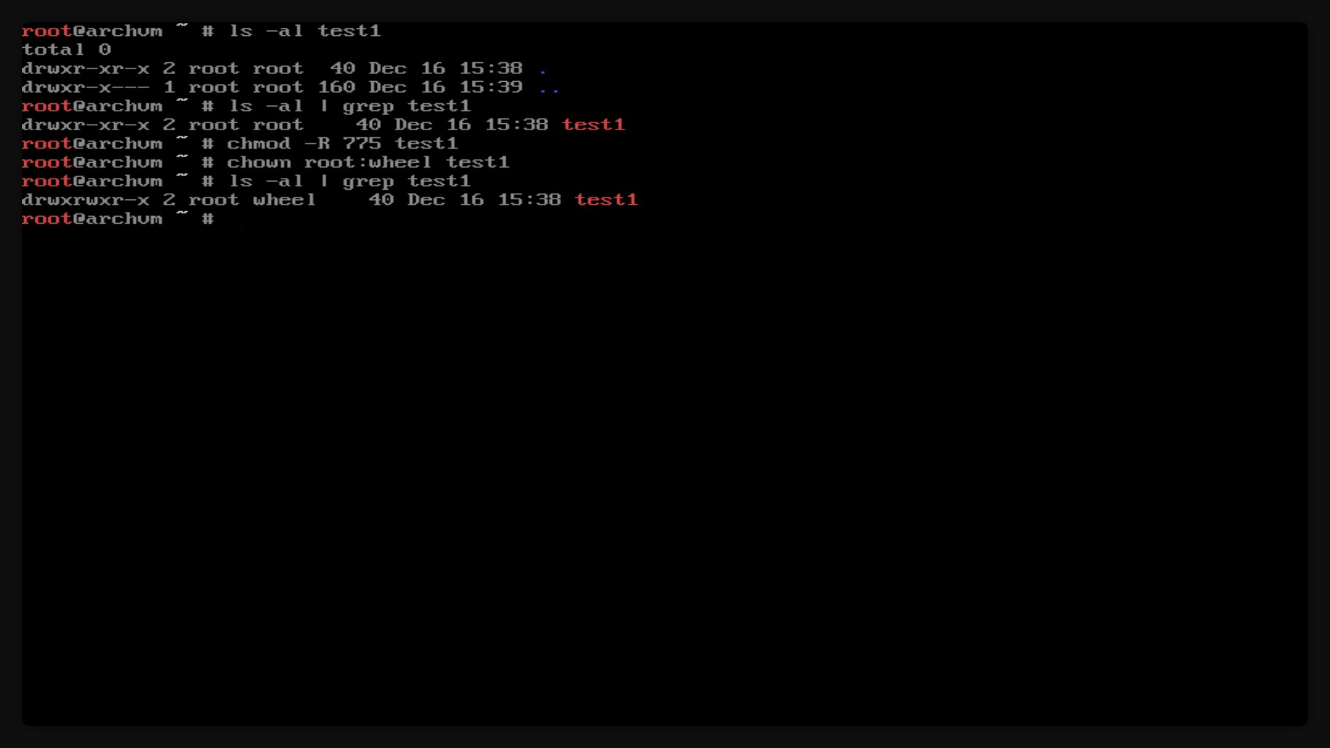

Рисунок 1.1 – Демонстрация работы с правами доступа к файлам

# Установка ПО

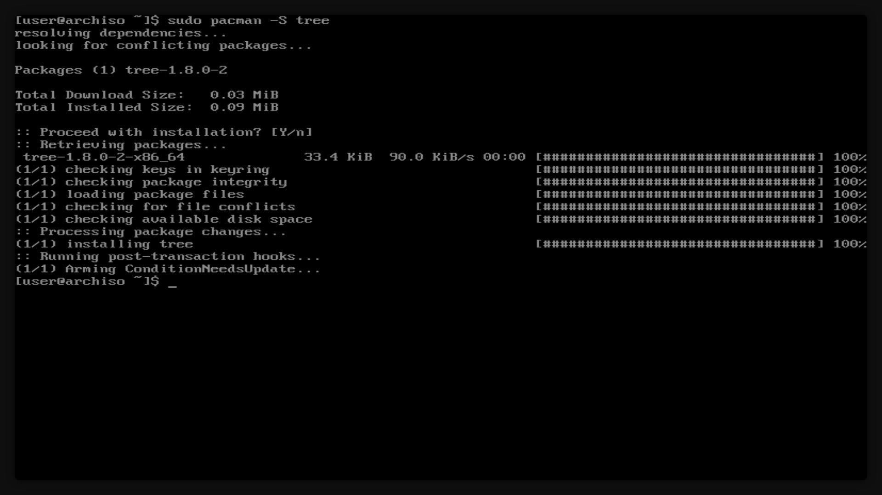

Рисунок 2.2 – Демонстрация установки пакета tree с помощью пакетного менджера pacman